Spoštovani,
po končanem dogodku, praznovanju Društva knjižničarjev Dolenjske in Knjižnice Mirana Jarca Novo mesto, vam pošiljamo nekaj vtisov.
Zbrali smo se na Občnem zboru Zveze bibliotekarskih društev Slovenije, kjer smo potrdili načrt dela, ki mu bomo v letu 2017 sledili.
Po otvoritvi razstave smo se odpravili na literarni sprehod po Novem mestu in se zvečer podružili ob literarnem večeru z gostjo Deso Muck.
Zaključimo lahko, da smo ob 40. letnici društvo lepo predstavili tudi v javnosti, posebno z zloženko in razstavo, ki si jo lahko mimoidoči ogledajo v avli Knjižnice Mirana Jarca Novo mesto.
O dogodku so poročali tudi mediji: Radio Krka, Vaš kanal, novinar Dolenjskega lista…
Še posebno so bili z našo predstavitvijo Novega mesta zadovoljni obiskovalci z drugih krajev Slovenije.
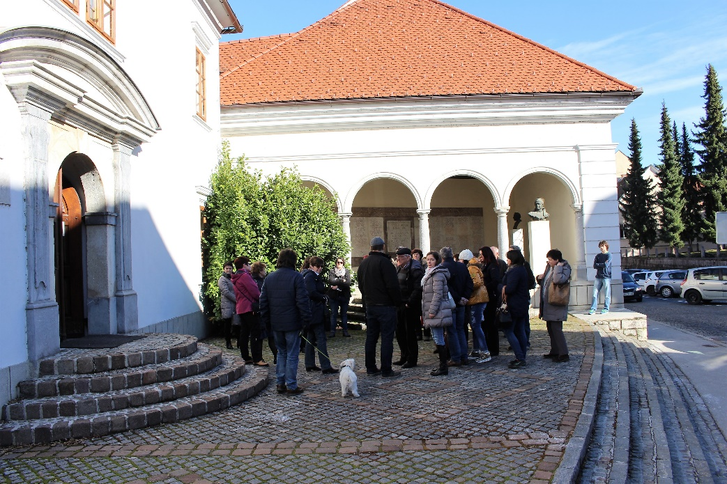
< http://www.radiokrka.com/poglej_clanek.asp?ID_clanka=202856 >
< http://www.vaskanal.com/arhiv-oddaj/video/6740/Novice%2C-1--marec-2017.html >
Lep pozdrav,
Brigita Lavrič
Predsednica Društva knjižničarjev Dolenjske

